Relação das tabelas, criadas no br modelo (modelo lógico)

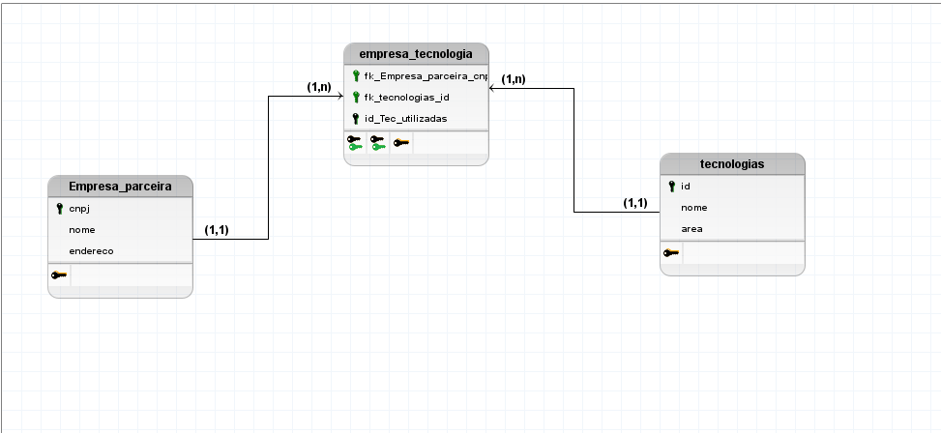

Modelo conceitual

